Pendahuluan

Latar Belakang

Pembangunan berkelanjutan menghadapi tiga masalah kritis, yaitu :
populasi dunia yang berkembang pesat, kekurangan energi, dan terus meningkat pencemaran lingkungan. Saat ini, banyak negara terlibat dalam penelitian tentang energi terbarukan, dimana secara bertahap negara mereka mengurangi ketergantungan pada bahan bakar fosil tradisional (Zhu et al. 2015). Sumber energi terbarukan menciptakan keuntungan dari segi biaya per energi dan biaya per pengguna listrik termasuk pelaku industri dan rumah tangga (SMI Insight 2015). Sumber energi yang dijadikan energi terbarukan, adalah : angin, mikrohidrologi, geothermal, biomassa, fotovoltaik dan gelombang laut. Dalam penggunaan energi terbarukan, teknologi sangat dibutuhkan karena tanpa dukungan teknologi yang maju maka sumber energi tersebut akan kurang efektif pendayaannya dengan tetap memperhatikan kelestarian lingkungan (Hamdi 2016).

Gambar 1.1 Tingkat Efisiensi Pembangkit Listrik

Dari Beberapa Sumber Energi (Moon and Zarrouk 2012)

Pada gambar 1.1 di atas, menggambarkan bahwa tingkat efisiensi dari beberapa pembangkit tenaga listrik yang berasal dari Panas Bumi paling rendah bila dibandingkan dengan penggunaan : Batubara, Gas Alam, Minyak dan Nuklir yaitu hanya sebesar 10% - 17%. Namun demikian Indonesia berusaha memanfaatkan potensi alam yang dimilikinya semaksimal mungkin. Keseriusan pemerintah Indonesia dalam pengelolaan panas bumi ini ditunjukkan dengan diterbitkan UU No. 21/2014 tentang Panas Bumi (Undang-Undang 2014). Pemanfaatan panas bumi sendiri diatur dalam PP No. 7/2017 tentang Panas Bumi Untuk Pemanfaatan Tidak Langsung (Peraturan-Pemerintah 2017), selanjutnya pengusahaan panas bumi ini bahkan sampai dengan pemanfaatan yang bersuhu rendah dan pembangkit ber-skala kecil. Ignasius Jonan, Menteri Energi dan Sumber Daya Mineral menyatakan bahwa potensi panas bumi di Indonesia termasuk yang terbesar di dunia dengan potensi sumber daya sebesar 11.073 MW dan cadangan sebesar 17.506 MW, pada laporan tahun 2017 (Kementerian-Energi-&-Sumber-Daya-Mineral 2017) .

Sebagai mana diketahui, bahwa hampir seluruh provinsi di Indonesia memiliki potensi panas bumi. Saat ini telah terpasang mencapai 1.925 MW per Mei 2018 dari total dunia 14.276 MW dan Indonesia urutan ke 2 (dua) sebagai negara pengguna energi panas bumi, yang digambarkan dengan grafik batang warna merah (Saptadji 2018), seperti terlihat pada gambar 1.2 di bawah ini :

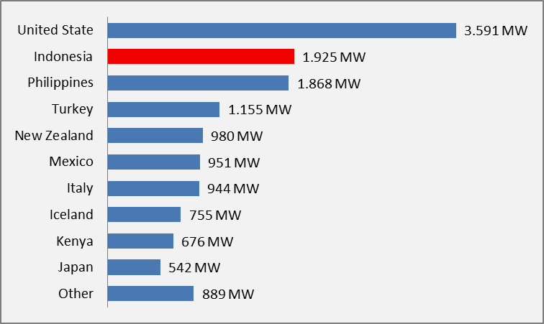

Gambar 1.2 Daftar Sepuluh Negara Pengguna Energi Panas Bumi

Terbesar Di Dunia (Saptadji 2018)

Energi panas bumi sangat penting karena ini adalah sumber energi terbarukan dan bersih yang tidak dipengaruhi oleh perubahan temperatur musiman dan yang berkontribusi pada berkurangnya efek pemanasan global (Roxana et al.), bahkan sekitar 90% dari sumber daya tenaga panas bumi di Amerika Serikat diperkirakan menggunakan Enhanced Geothermal Systems (EGS). Teknologi pada pengelolaan panas bumi cukup rumit karena memanfaatkan suatu temperatur yang dihasilkan oleh aktifitas panas bumi yaitu dari sumur produksi (production well) sebagai sumber tenaga dalam bentuk air panas/uap panas (hot water) kemudian dipisahkan antara uap dan air pada suatu tangki pemisah (flash tank) dimana uapnya akan dialirkan untuk menggerakkan turbin sehingga menghasilkan konversi satuan Joule menjadi Watt dengan melalui generator dengan menghasilkan listrik, sedangkan air dari tangki pemisah (flash tank) dan air hasil kondensasi (cooled water) akan dimasukkan ke reservoir kembali pada sumur yang berbeda, seperti yang diperlihatkan pada gambar 1.3 berikut ini :
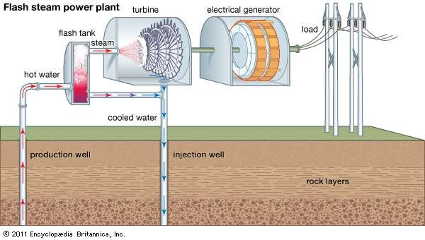

Gambar 1.3 Proses Hasil Panas Bumi Menghasilkan Listrik

Pada suatu siaran pers Kementerian Energi Dan Sumber Daya Mineral Republik Indonesia bertanggal 31 Maret 2017 yang lalu, dengan nomor pemberitaan 00046.Pers/04/SJI/2017 dimana Menteri Energi dan Sumber Daya Mineral, Ignasius Jonan, mengunjungi Pembangkit Listrik Tenaga Panasbumi (PLTP) Serulla di wilayah Sumatera Utara (Tim-Komunikasi-ESDM 2017). Tujuan kunjungan tersebut adalah ingin melihat dan menyaksikan lapangan Serulla, karena lapangan Serulla ditetapkan sebagai PLTP paling efisien di
Indonesia, dimana PLTP tersebut menggunakan sistem combine cycle. Jadi menggunakan ORMAT binary technology sehingga sisa buangan uapnya diolah lagi untuk menjadi tambahan kapasitas listrik. Seperti terlihat pada gambar 1.4 di bawah ini.
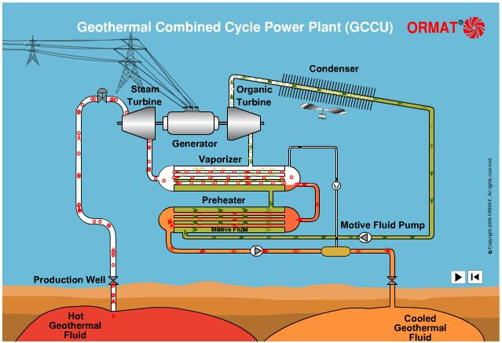
Gambar 1.4 Skema Sistem Teknologi Combine Cycle
di Lapangan Serulla (Tampubolon 2013)

Dalam sejarah dicatat bahwa usaha pencarian sumber energi panas bumi pertama kali di Indonesia dilakukan di daerah Kawah Kamojang pada tahun 1918. Pada tahun 1926 hingga tahun 1929 lima sumur eksplorasi dibor dimana sampai saat ini salah satu dari sumur tersebut, yaitu sumur KMJ‐3 masih memproduksikan uap panas kering (dry steam) (Saptadji 2018). Namun teknologi yang paling efisien baru ditemukan pada lapangan Serulla tersebut di atas.
Adanya ketidakpastian dalam memperkirakan kapasitas pembangkit listrik dari suatu sistem panas bumi yang diakibatkan dari kurangnya data di bawah permukaan dimana untuk mendapatkannya harus dilakukan eksplorasi yang membutuhkan biaya yang tidak sedikit untuk kegiatan itu, maka diperlukan manajemen strategi dalam pengusahaannya sehingga guna studi pendahuluan diperlukan metode alternatif yang sederhana yang dapat diterapkan seperti Design of Experiment (Quinao and Zarrouk 2014) sebagai mitigasi resiko, karena pengusahaan geothermal membutuhkan investasi yang besar (ratusan juta US$) dimana pengeluaran biaya dilakukan saat ini namun pemanfaatannya baru dirasakan di masa yang akan datang (Saptadji 2018), sedangkan masa mendatang mengandung ketidakpastian. Semakin besar jarak waktu pelaksanaan investasi dan waktu pengembalian investasi, semakin resiko yang dihadapi.

Perumusan Masalah
Berdasarkan latar belakang di atas yaitu adanya ketidakpastian yang timbul sedangkan harus ada suatu penawaran dalam proyek pembangkit listrik, maka pengetahuan probabilitas sangat diperlukan agar biaya yang ditawarkan merepresentatifkan proyek yang sebenarnya. Dalam proyek pastilah memiliki tujuan mendapatkan teknologi konversi atau pembangkit tenaga listrik panas bumi yang optimal dan efisien maka dibuatlah rumusan masalah agar pembahasan dapat terfokus pada :
    - Bagaimana hasilnya jika menerapkan metodologi Taguchi untuk memilih sistem teknologi pembangkit listrik tenaga panas bumi yang paling optimal pada suatu sumur/lapangan ?
    - Bagaimana hasilnya jika metodologi Taguchi digunakan dalam menganalisa keekonomian (cost) sehubungan dengan pemilihan sistem teknologi pembangkit listrik tenaga panas bumi ?

Tujuan Penelitian
Memberikan suatu informasi saat melakukan penawaran/tender proyek yang representatif agar tidak terlalu mengeluarkan biaya, karena pengembangan panas bumi sangat mahal. Untuk itu digunakanlah Metode Taguchi guna mendapatkan nilai prediksi yang baik walaupun hanya dengan menggunakan parameter yang sangat sederhana kemudian dibuat fungsi proxy. Selanjutnya pemilik dana akan menggunakannya untuk memutuskan apakah proyek tersebut dapat dilaksanakan atau tidak (Go or No Go).

Ruang Lingkup Penelitian
Ruang lingkup dalam penelitian ini dibatasi pada :
    - Penelitian ini dilakukan pada WKP (wilayah kerja panas bumi) di Indonesia.
    - Sistem teknologi pembangkit listrik tenaga panas bumi (conversion technology) yang diteliti adalah 4 (empat) jenis desain yaitu dry steam power plants, flash steam power plants, binary geothermal power plants dan flash/binary combined cycle.

Kerangka Penelitian
Pada kerangka pikir penelitian ini akan dimasukkan alur kerja dalam penelitian, seperti :
Gambar. 1.5 Diagram Alir Penelitian
- Melakukan pengumpulan data temperatur (T₁) / enthalpy seluruh WKP di Indonesia yang bersumber dari Laporan Potensi Panas Bumi Indonesia Jilid 1 dan Jilid 2 yang diterbitkan oleh Kementerian Energi & Sumber Daya Mineral tahun 2017.
- Menentukan formula-formula yang akan digunakan dalam perhitungan potensi listrik sesuai dengan masing-masing sistem teknologi pembangkit listrik tenaga panas bumi.
- Menetapkan asumsi-asumsi berupa data dummy untuk materi uji coba pada formula-formula yang telah ditetapkan dengan mengacu pada SNI 13-6482-2000. Untuk keekonomian menggunakan data WKP Telaga Ngebel – Jawa Timur dengan potensi energi panas (kj) yang dikonversikan menjadi energi listrik (MW) sebesar 110 MW tahun 2010.
- Berdasarkan parameter yang ada dimana data tersebut dinilai tidak begitu lengkap, namun selanjutnya dengan melakukan penerapan Metode Eksperimen Taguchi sebagai salah satu dari metode Design Of Experiments diharapkan akan diperoleh informasi pendahuluan berupa pembangkit listrik tenaga panas bumi yang optimal dan nilai keekonomiannya (cost).

